Информация
о реализации муниципальной программы поддержки и развития малого и среднего предпринимательства на территории Поспелихинского района на 2017-2020 годы в 2020 году

К сожалению, сохраняется тенденция сокращения численности субъектов малого и среднего предпринимательства. По данным налоговой инспекции на 01.01.2021 общее количество субъектов малого и среднего предпринимательства составило 489 единиц.
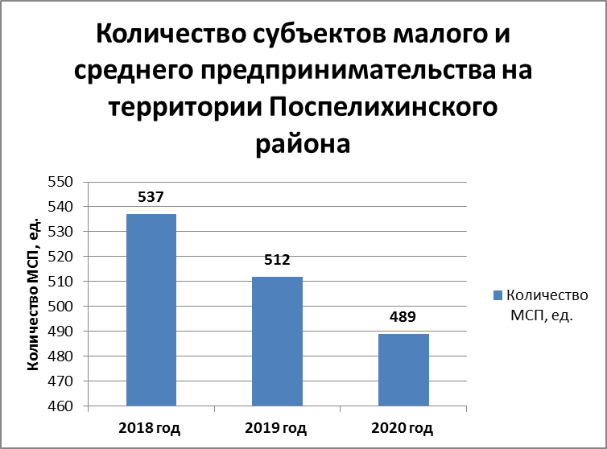

Основными направлениями предпринимательской деятельности являются: торговля – 43%, транспортные услуги – 19%, сельское хозяйство – 9%, прочие виды деятельности – 29%.
В связи с введением в действие новой системы налогообложения «Налог на профессиональный доход» на территории Алтайского края в районе на 01.01.2021 зарегистрировано 96 самозанятых.
Для целей поддержки и развития субъектов малого и среднего предпринимательства Администрацией района разработана и реализуется Муниципальная программа поддержки развития малого и среднего предпринимательства на территории Поспелихинского района на 2017-2020 годы, в рамках реализации которой субъектам бизнес-сообщества, осуществляющим пассажирские перевозки на территории района, предоставляется субсидия на возмещение недополученных доходов. За 2020 год сумма субсидии составила 77,3 тыс.руб.
Развитию предпринимательства в районе способствует наличие развитой инфраструктуры поддержки предпринимательства, которая представлена информационно-консультационным центром поддержки предпринимательства, представительством Алтайского фонда микрозаймов и Общественным советом по развитию предпринимательства.
Представительством Алтайского фонда микрозаймов в нашем районе за 2020 год выдано 30 микрозаймов на сумму 69 млн. руб., в том числе 13 предпринимателям нашего района на сумму 24 млн. руб.
Общественный совет по развитию предпринимательства при главе Администрации района это инструмент, при помощи которого тесно взаимодействуют Администрация и бизнес-сообщество.
В информационно-консультационный центр (далее – ИКЦ) предприниматели и граждане, желающие организовать бизнес, обращаются за информационной и консультационной помощью в части изменений в законодательстве, подготовки заявок на участие в конкурсах на оказание финансовой поддержки, а также с целью получения рекомендаций по подготовке бизнес-проектов. За 2020 год в журнале ИКЦ зарегистрировано 486 обращений граждан и представителей бизнес-сообщества.
С целью поддержки безработных граждан, желающих начать собственный бизнес, в службе занятости населения действует комиссия по отбору бизнес-планов безработных граждан, желающих развивать предпринимательскую деятельность в той или иной области экономики. В 2020 году данной комиссией рассмотрено всего 1 бизнес-план - он одобрен, что позволило создать на территории района дополнительное рабочее место. Направление – оказание парикмахерских услуг.
Приоритетными направлениями деятельности для оказания государственной финансовой поддержки определены: предоставление коммунальных, социальных и персональных услуг, сельское хозяйство, строительство и оказание транспортных услуг.

